***INSTRUCTIVO PARA LA PRE E INSCRIPCIÓN***

***EN PROGRAMAS DE EDUCACIÓN CONTINUADA***

|  |  |
| --- | --- |
|  |  |
|  |  |
|  |  |
|  |  |
| **VERSIÓN** | **MOTIVO DEL CAMBIO** |

|  |  |
| --- | --- |
| **Fecha de aprobación:** | 05/06/2019 |
| **Aprobó:** | Dirección de Proyección Social |

|  |  |
| --- | --- |
| **OBJETIVO** | Determinar el instructivo necesario para el proceso de pre e inscripción en programas de educación continuada. |
|
| **ALCANCE** | El instructivo inicia con el ingreso a la página web de la Universidad de Manizales y culmina con la activación de la cuenta. |
| **RESPONSABLE** | Profesional encargado |

**El instructivo para la pre e inscripción en programas de educación continuada gratuitos (MOOC) lleva los siguientes pasos:**

1. Ingresar a la página web de la Universidad de Manizales (umanizales.edu.co)

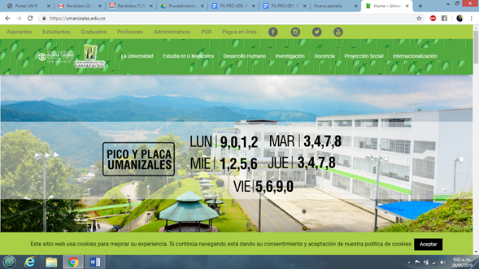

1. Clic en “Estudia en U Manizales” y posteriormente en “Educación continuada”

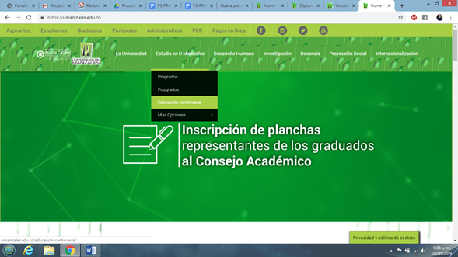

1. Clic en el programa de formación en el cual se va a inscribir

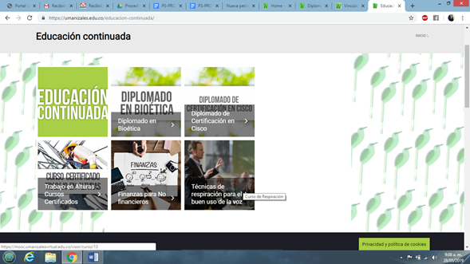

1. Llegando el caso de que no se haya registrado, clic en “regístrate”; de lo contrario “iniciar sesión”

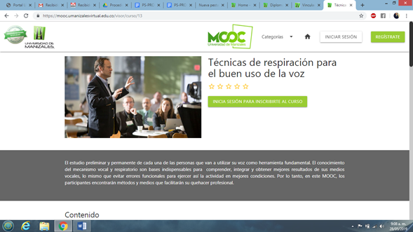

1. Si ya se encuentra registrado, diligenciar los campos habilitados, como se ve en la siguiente figura; de lo contrario, clic en “registrate”:

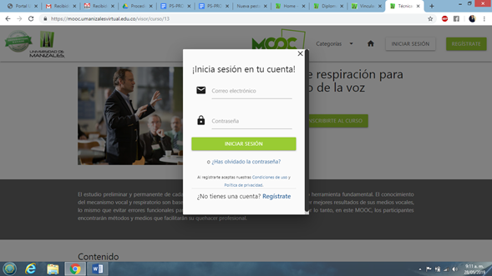

1. Las siguientes indicaciones son a partir del registro del interesado

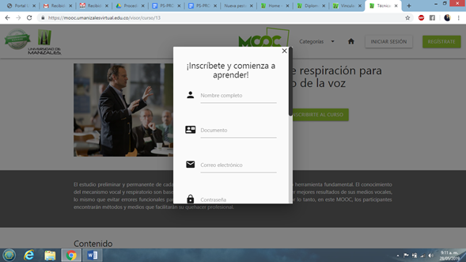

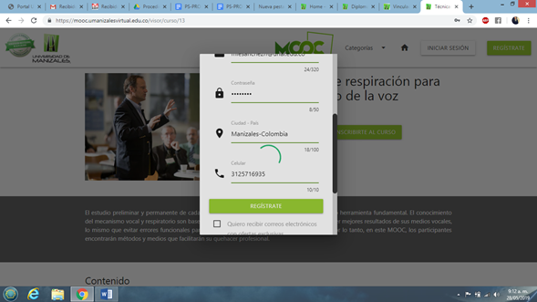

Aquí finaliza el instructivo de pre e inscripción en programas de educación continuada gratuitos (MOOC)

**El instructivo para la pre e inscripción en programas de educación continuada con pago de matrícula lleva los siguientes pasos:**

1. Se inicia con el paso 1 del proceso gratuito (descrito anteriormente) hasta el paso 3, en el cual se escoge el programa con pago de matrícula. Clic en “pre-inscribete ahora”.

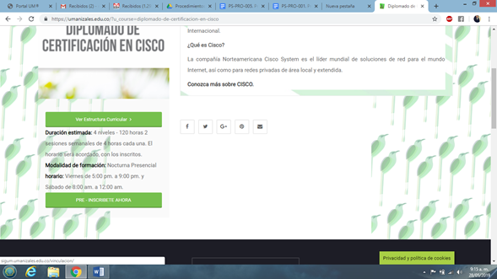

1. Clic en “Iniciar Inscripción”

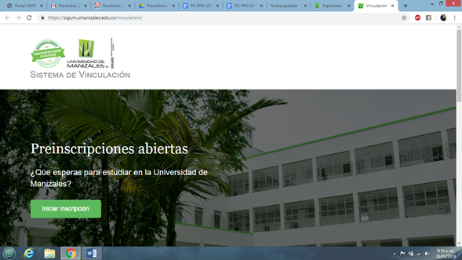

1. Ingresar el documento de identidad para finalizar la preinscripción.

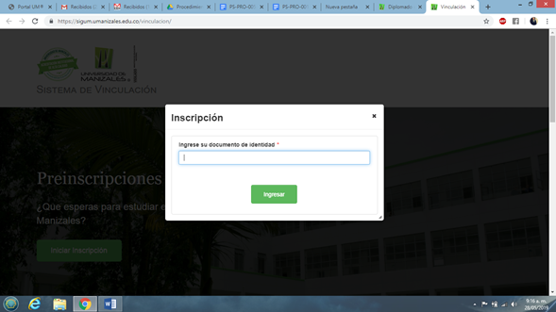

1. Diligenciar los campos habilitados. Al finalizar, clic en “continuar”

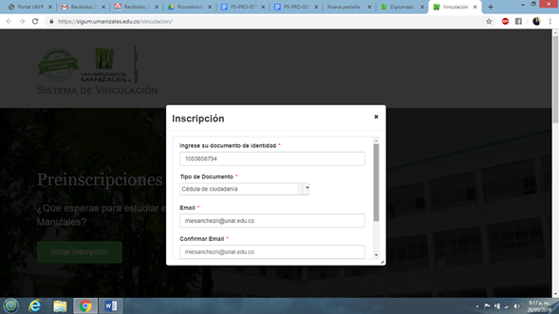

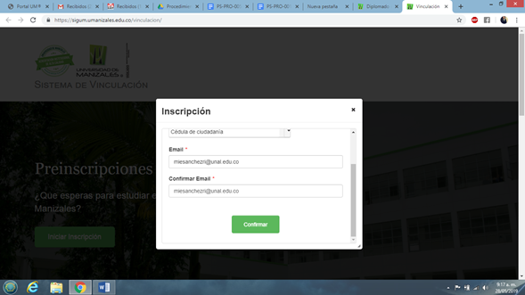

1. Activar cuenta en correo electrónico

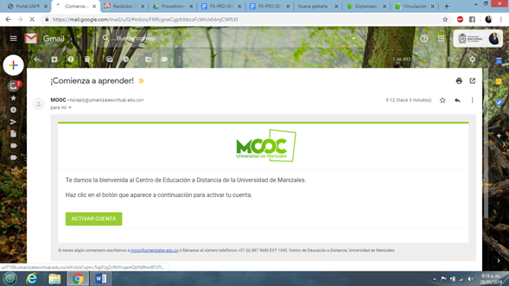

1. Iniciar curso

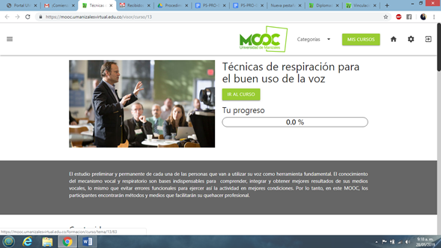

**DOCUMENTOS ASOCIADOS:**

|  |  |  |
| --- | --- | --- |
| **NOMBRE DEL DOCUMENTO** | **ACTIVIDAD** | **CÓDIGO** |
| Procedimiento para la oferta de programas de educación continuada | Educación continuada | PS-IT-003 |
| Caracterización procesos Proyección Social | Caracterización | PS-CRT-001 |